クレジットカードによるお支払い方法

弊社HP http://www.uni-edit.net/japan/payよりお支払い手続きをお願いします。

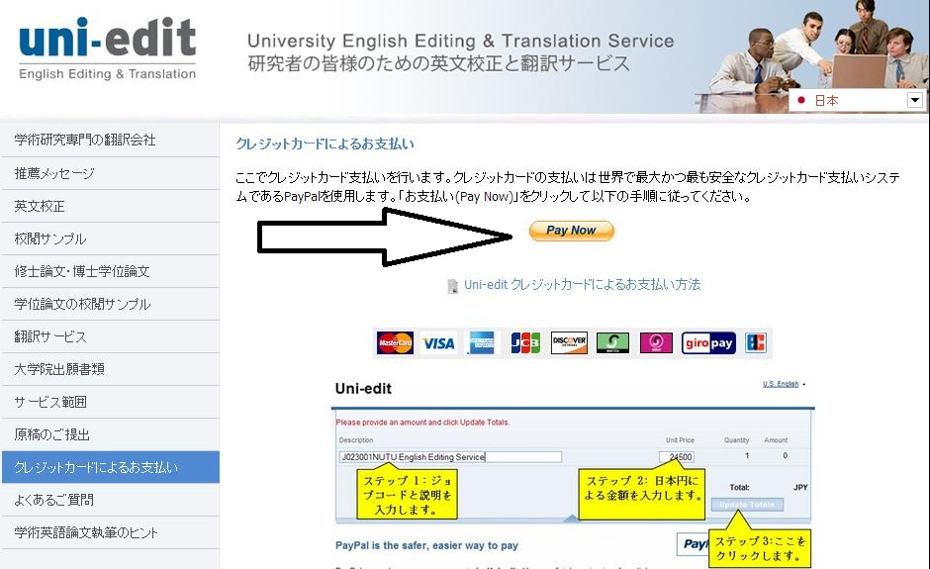
Pay Now をクリックしてください。

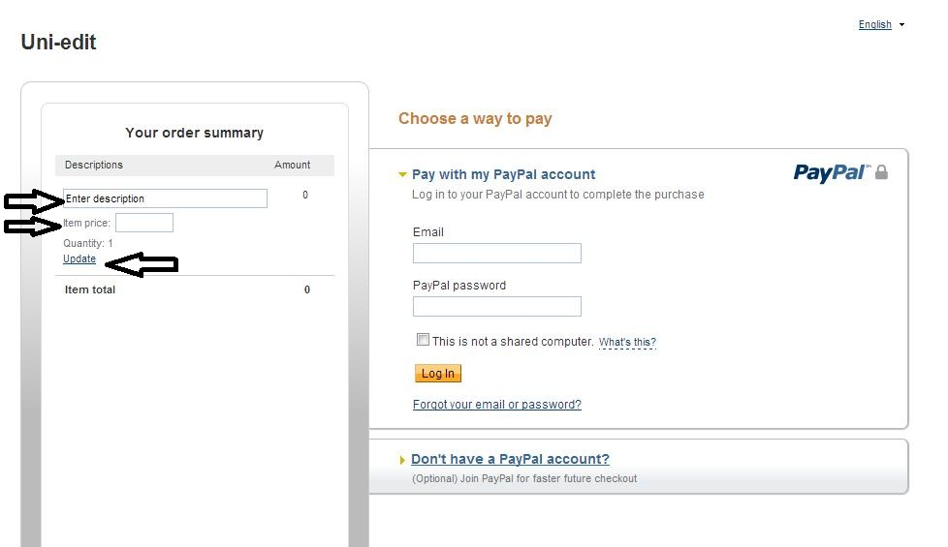
- ‘Enter description’と書かれた欄にジョブコードを入力してください（例：J012001OSAKA）
- ‘Item price’ の欄に金額を入力してください (例：12000)
- Update をクリックしてください。数秒お待ちください。

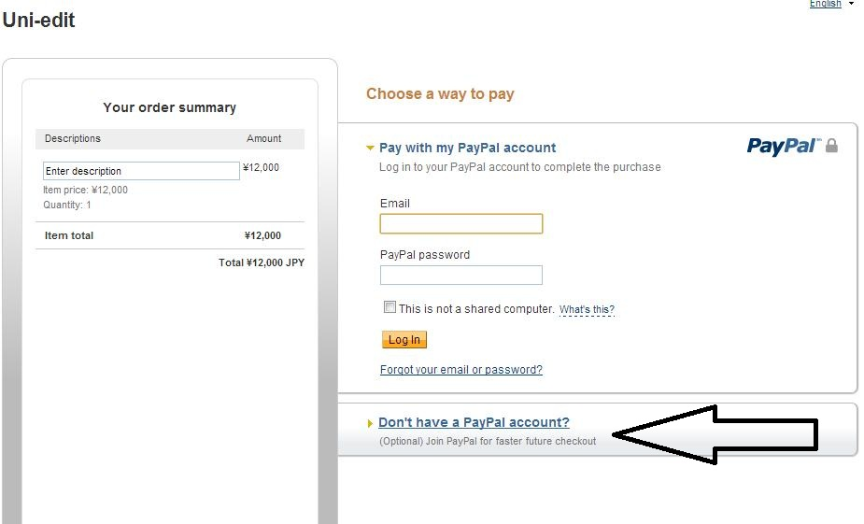

PayPalアカウントをお持ちの場合は’Pay with my PayPal account’よりログインして、お支払い画面に進んでください。

PayPalアカウントをお持ちでない場合は’ Don’t have a PayPal account?’をクリックしてください。（次ページへ続く）

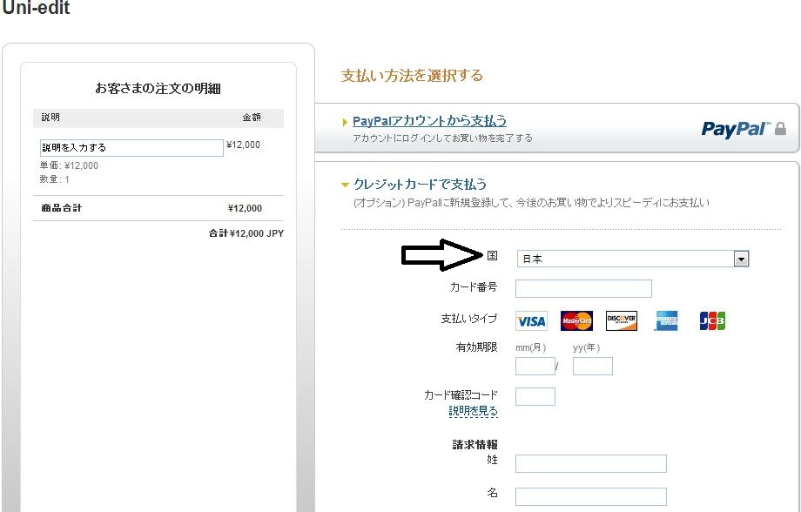

国名を日本に変更すると日本語表示に切り替わります。
クレジットカード番号他、情報をご入力の上、一番下の「支払う」ボタンよりお支払い画面に進んでください。

トラブルシューティング

PayPalは非常にセキュリティがしっかりしたシステムで、時に支払いがうまく実行できないことがあります。PayPalにおいて支払いが完了しない場合はお客様のアカウントからお金が引き落とされることはございません。

お支払いがうまく実行できない場合、以下の方法をお試しいただけますようお願いいたします。
- PayPalアカウントを作成（無料）し、クレジットカードをPayPalに登録した上で、PayPalにログインして支払う（この方法はより安全で、大きい金額のお支払いも可能になります。）
- 異なるブラウザを使う

- 異なるコンピューターを使う
- 何日か時間を空けて再度支払いを行う（通常、PayPalの問題は一時的なものです。）

了

